Контрольная работа № 2

  - Формы, хранение данных и API. Задания и отчёт
Формат: очно, индивидуально. Максимум — 5 баллов.

ФИО: Матушкин Леонид
Группа: ЭФБО-05-25
Дата: 03.11.2026

Порядок работы. Используйте собственные готовые решения ПР4–ПР6. Выполните только проверки ниже и вставьте материалы в этот документ. Заново писать приложение и проходить все проверки ПР не требуется.
Что сдавать. Один заполненный DOCX: код — текстом, по одному читаемому скриншоту на задание. Серые подсказки замените своими материалами. Приводите только запрошенные фрагменты; повторяющийся код — один раз. Ссылка на GitHub не заменяет отчёт.

1. Проверка названия задачи — 1 балл
Используйте validateTaskDraft(draft, tasks) из ПР4. Для обоих вызовов задайте tasks = [], draft.id = "20", draft.priority = "high". Название должно быть строкой длиной от 1 до 100 после trim().
Проверить: title = " Изучить localStorage " → ok: true, value.title без краевых пробелов; title = " " → ok: false, непустое сообщение errors.title.
В отчёт: фрагмент validateTaskDraft с проверкой и нормализацией названия, два проверочных вызова и один скриншот их результатов. Остальные проверки полей переносить не нужно.
Листинг 1. Проверка названия в validateTaskDraft (ПР4) и два проверочных вызова.
// practice-04/src/form-validation.js: проверка и нормализация названия
// --- title ---
if (typeof draft.title !== "string") {
errors.title = "название должно быть строкой";
} else {
const trimmed = draft.title.trim();
if (trimmed.length === 0 || trimmed.length > 100) {
errors.title = "длина названия после удаления пробелов должна быть от 1 до 100";
} else {
title = trimmed;
}
}
// ... проверки id и priority ...
if (Object.keys(errors).length > 0) {
return { ok: false, errors };
}
return { ok: true, value: { id, title, priority } };

// kr2/task1-title.mjs: два проверочных вызова (tasks = [])
import { validateTaskDraft } from "../practice-04/src/form-validation.js";

const tasks = [];

const withSpaces = validateTaskDraft(
{ id: "20", title: " Изучить localStorage ", priority: "high" },
tasks,
);
console.log(withSpaces); // ok: true, value.title без краевых пробелов

const onlySpace = validateTaskDraft(
{ id: "20", title: " ", priority: "high" },
tasks,
);
console.log(onlySpace); // ok: false, непустое errors.title
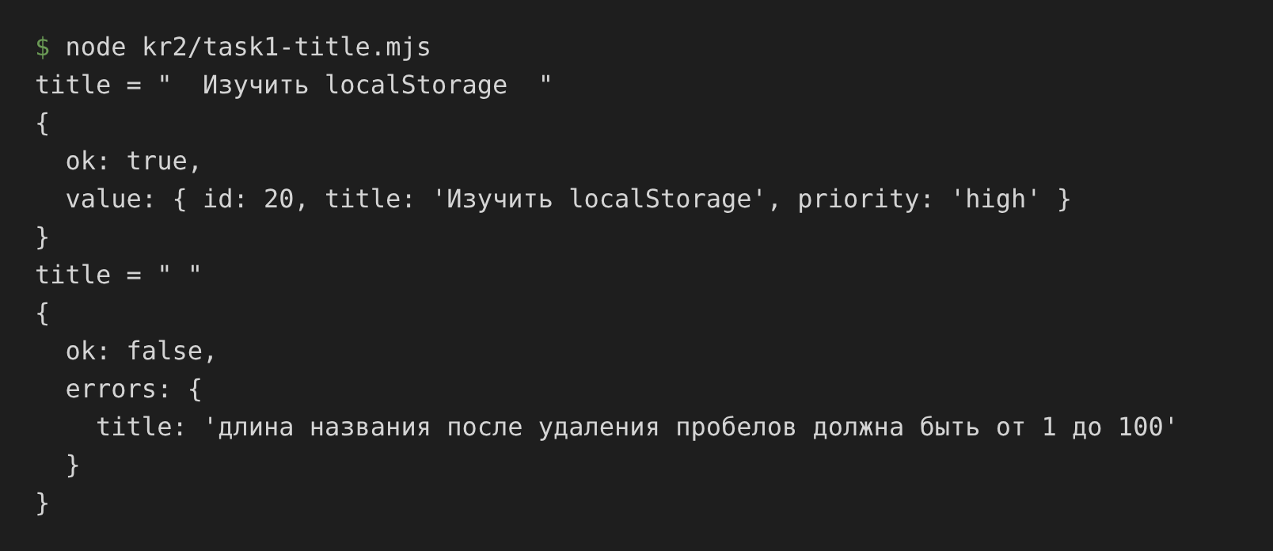
Скриншот 1. Результаты вызовов: для названия « Изучить localStorage » ok: true и value.title без краевых пробелов; для названия « » ok: false и непустое сообщение errors.title.

2. Сохранение после перезагрузки — 1 балл
В готовом приложении ПР4 сбросьте общий набор штатной кнопкой и выберите фильтр «Все». Добавьте задачу: id = 20, название «Изучить localStorage», приоритет high. Перезагрузите страницу по тому же адресу.
Проверить: задача 20 осталась в списке с прежними полями; ключ tip-js-practice-04:demo содержит JSON с version: 1 и массивом tasks, включающим эту задачу.
В отчёт: фрагменты saveTasks и loadTasks, отвечающие за запись и чтение JSON, и места их вызова в приложении. Один скриншот после перезагрузки: список и открытая запись localStorage в DevTools. Полный модуль хранения не нужен.
Листинг 2. Сохранение и чтение JSON в localStorage (ПР4) и места вызова в приложении.
// practice-04/src/task-storage.js: запись и чтение JSON
export const STORAGE_VERSION = 1;

export function saveTasks(storage, key, tasks) {
if (!isValidTaskList(tasks)) {
return { ok: false, error: "Список задач не прошёл проверку схемы, запись отменена." };
}
try {
storage.setItem(key, JSON.stringify({ version: STORAGE_VERSION, tasks }));
return { ok: true };
} catch (error) {
return { ok: false, error: `Не удалось сохранить данные: ${error.message}` };
}
}

export function loadTasks(storage, key, fallbackTasks) {
const fallbackCopy = fallbackTasks.map((task) => ({ ...task }));
try {
const raw = storage.getItem(key);
if (raw === null) {
return { ok: true, source: "initial", tasks: fallbackCopy };
}
const parsed = JSON.parse(raw);
const schemaOk =
parsed !== null &&
typeof parsed === "object" &&
parsed.version === STORAGE_VERSION &&
isValidTaskList(parsed.tasks);
if (!schemaOk) {
return { ok: false, source: "fallback", tasks: fallbackCopy, error: "..." };
}
return { ok: true, source: "storage", tasks: parsed.tasks.map((task) => ({ ...task })) };
} catch (error) {
return { ok: false, source: "fallback", tasks: fallbackCopy, error: `...${error.message}` };
}
}

// practice-04/src/main.js: места вызова
const storageKey = isCheckRun
? `tip-js-practice-04:checks:${datasetName}`
: `tip-js-practice-04:${datasetName}`; // для общего набора: tip-js-practice-04:demo

// чтение при запуске страницы
loaded = loadTasks(window.localStorage, storageKey, initialTasks);
let currentTasks = loaded.tasks;

// запись после каждого изменения
function persistCurrentTasks(successMessage) {
const saved = saveTasks(window.localStorage, storageKey, currentTasks);
// ... сообщение о результате и renderApp() ...
}
// в handleFormSubmit после addTask:
currentTasks = result.tasks;
persistCurrentTasks(wasEditing ? "Изменения сохранены." : "Задача добавлена.");
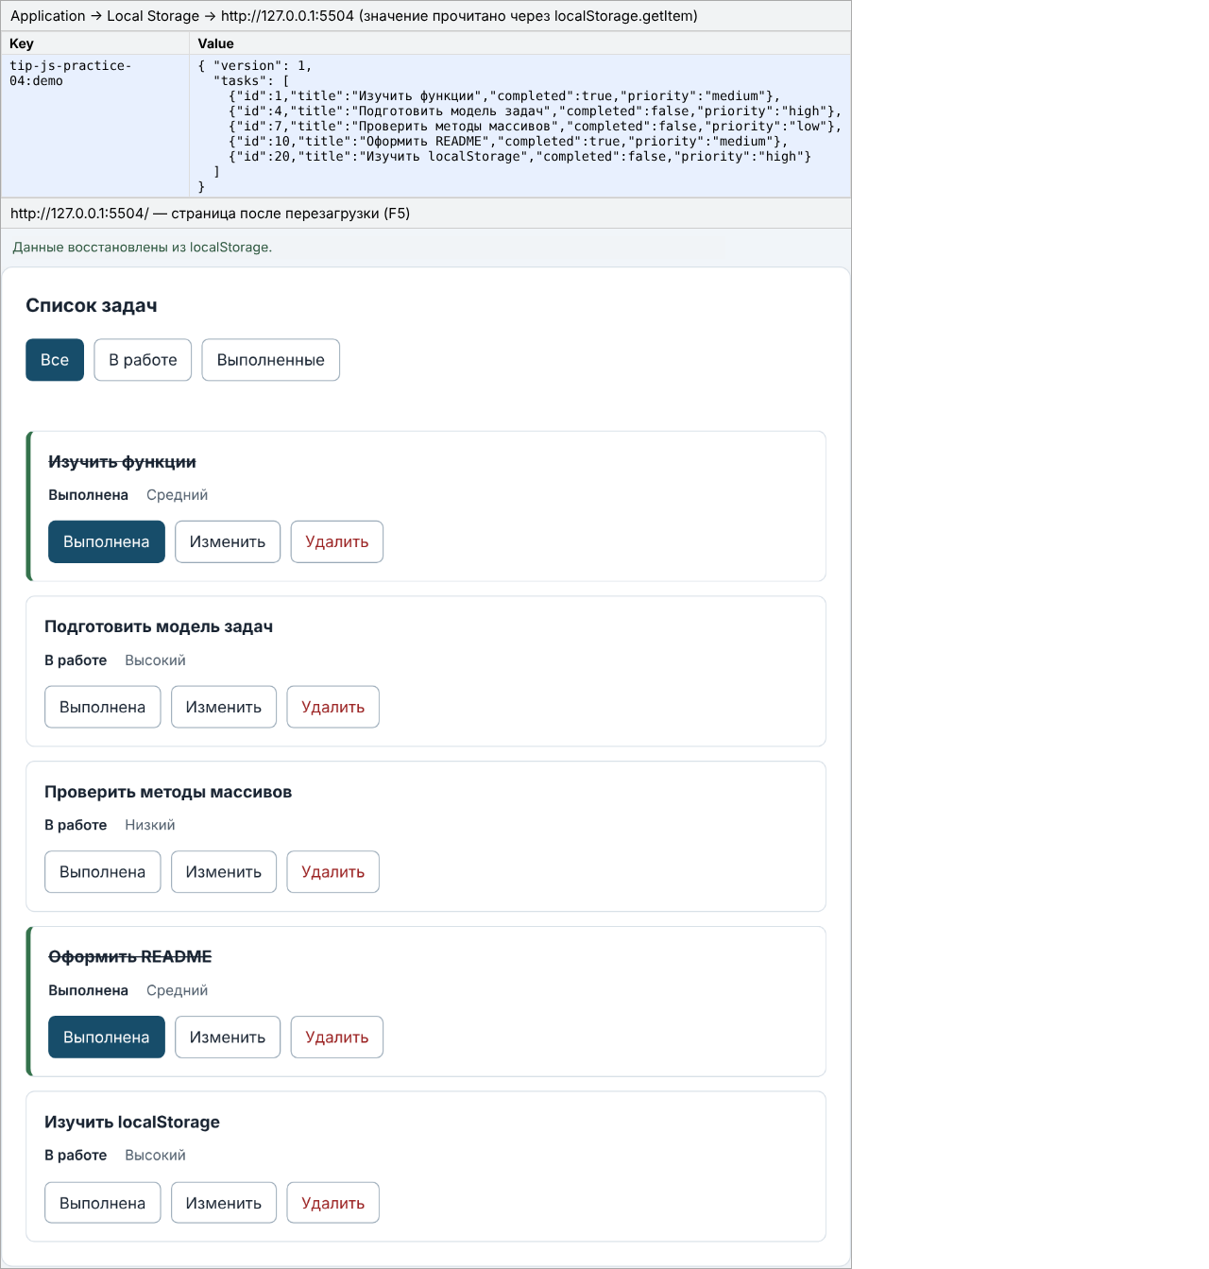
Скриншот 2. Страница после перезагрузки: задача 20 «Изучить localStorage» (high) осталась в списке; ключ tip-js-practice-04:demo содержит JSON с version: 1 и массивом tasks, включающим задачу 20.

3. Получение задач с сервера — 1 балл
Запустите API ПР5: npm start из папки practice-05. Через свой метод getTasks выполните запрос с фильтрами { completed: false, priority: "high" }. Фильтры передаются серверу в query-параметрах, а не применяются только к локальному массиву.
Проверить: на исходном наборе возвращаются задачи с id [4, 13, 34], meta.total = 3.
В отчёт: метод getTasks и код его вызова с настройкой клиента; один скриншот вывода id и meta.total. Полный HTTP-клиент не требуется.
Листинг 3. Метод getTasks (ПР5), настройка клиента и проверочный вызов с фильтрами { completed: false, priority: "high" }.
// practice-05/src/task-api.js: метод getTasks (фильтры уходят серверу в query)
async function getTasks(filters = {}) {
const query = normalizeFilters(filters); // допустимы completed, priority, categoryId, q
const payload = await client.requestJson("/tasks", { query });
const tasks = readCollection(payload, isTask, "задачи");
if (!isPlainObject(payload.meta.filters)) {
throw invalidResponse("meta.filters должен быть объектом.");
}
return { tasks, meta: payload.meta };
}
// query превращается в адрес через buildUrl (URLSearchParams):
// GET /api/tasks?completed=false&priority=high

// kr2/task3-get-tasks.mjs: настройка клиента и проверочный вызов
import { createApiClient } from "../practice-05/src/api-client.js";
import { createTaskApi } from "../practice-05/src/task-api.js";

const client = createApiClient({
baseUrl: "http://127.0.0.1:5505/api",
timeoutMs: 2000,
});
const api = createTaskApi(client);

const { tasks, meta } = await api.getTasks({ completed: false, priority: "high" });

console.log("id задач:", tasks.map((task) => task.id));
console.log("meta.total:", meta.total);
console.log("meta.filters:", meta.filters);
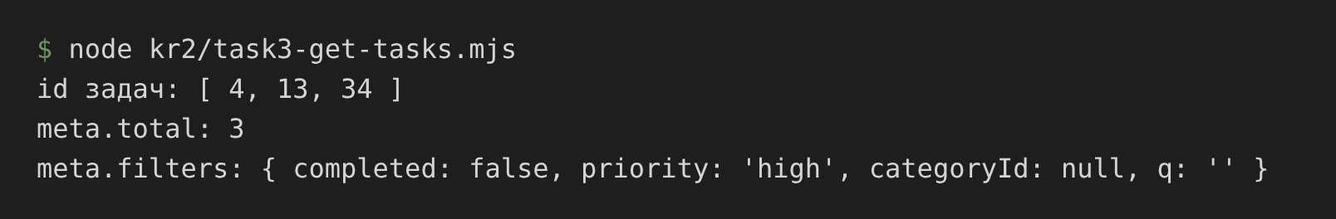
Скриншот 3. Результат запроса GET /api/tasks?completed=false&priority=high: id задач [4, 13, 34], meta.total = 3.

4. Обработка HTTP-ошибки — 1 балл
Не останавливая API ПР5, вызовите getTaskById(999). Дождитесь результата через await внутри try/catch; выведите kind и status ошибки. Ожидается kind: "http", status: 404; необработанного исключения быть не должно.
В отчёт: ветку проверки response.ok из своего requestJson, вызов getTaskById и try/catch; один скриншот результата. В одном предложении объясните, зачем клиент явно проверяет HTTP-статус.
Листинг 4. Проверка HTTP-статуса в requestJson (ПР5), getTaskById и вызов с try/catch.
// practice-05/src/api-client.js, requestJson: ветка проверки HTTP-статуса
// (стоит после fetch и до проверки Content-Type и разбора JSON)
if (!response.ok) {
let payload = null;
try {
payload = JSON.parse(await response.text());
} catch {
// Тело не JSON или не прочиталось - остаётся только числовой статус.
}
const info = isPlainObject(payload?.error) ? payload.error : {};
throw new ApiError(
typeof info.message === "string" && info.message !== ""
? info.message
: `Сервер вернул HTTP ${response.status}.`,
{
kind: "http",
status: response.status,
code: typeof info.code === "string" ? info.code : null,
details: info.details ?? null,
url,
},
);
}

// practice-05/src/task-api.js: getTaskById
async function getTaskById(id) {
if (!isPositiveSafeInteger(id)) {
throw new TypeError("id должен быть положительным целым числом.");
}
const payload = await client.requestJson(`/tasks/${id}`);
if (!isPlainObject(payload) || !isTask(payload.data)) {
throw invalidResponse("Ответ не содержит корректную задачу.");
}
return payload.data;
}

// kr2/task4-http-error.mjs: вызов с перехватом ошибки
try {
const task = await api.getTaskById(999);
console.log("Неожиданно получена задача:", task);
} catch (error) {
console.log("kind:", error.kind);
console.log("status:", error.status);
}
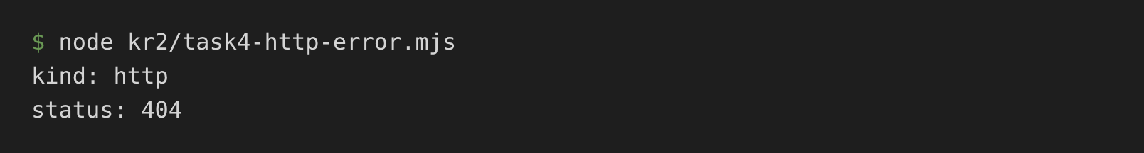
Скриншот 4. Результат getTaskById(999): kind: http, status: 404, необработанного исключения нет.
Пояснение: клиент явно проверяет HTTP-статус, потому что fetch не отклоняет Promise при ответах 404 или 503 (сервер ответил, просто с ошибкой), и без проверки response.ok тело ошибки приняли бы за успешные данные.

5. Изменение задачи через API — 1 балл
Остановите API ПР5 (Ctrl+C), затем выполните npm start из practice-06. Откройте приложение ПР6, сбросьте данные штатной кнопкой и оставьте только фильтр completed=false. Откройте Network, затем отметьте задачу id = 4 выполненной.
Проверить: в Network видны PATCH /api/tasks/4 со статусом 200 и следующий GET задач с completed=false; задача 4 исчезла из выборки.
В отчёт: фрагменты toggleTask, отправки PATCH и повторной загрузки; один скриншот списка и панели Network с методами, адресами и статусами запросов. Полные контроллер, HTML и CSS не нужны.
Листинг 5. Изменение задачи через API (ПР6): toggleTask, отправка PATCH и повторная загрузка списка.
// practice-06/src/app-controller.js: toggleTask и общая схема изменения
async toggleTask(id) {
const task = tasks.find((item) => item.id === id);
if (!task) { /* сообщение об ошибке */ return false; }
return runMutation(
() => api.setTaskCompleted(id, !task.completed),
task.completed ? "Задача возвращена в работу." : "Задача завершена.",
);
},

async function runMutation(action, successMessage, onSuccess) {
if (mutationPending) return false;
mutationPending = true;
view.setMutationPending(true);
try {
await action(); // PATCH /api/tasks/:id
onSuccess?.();
view.notify(successMessage, "success");
await loadCurrentTasks(); // повторный GET с текущими фильтрами
return true;
} catch (error) {
view.notify(messageForError(error), "error");
return false;
} finally {
mutationPending = false;
view.setMutationPending(false);
}
}

// повторная загрузка: фильтры берутся из сохранённого состояния
result = await api.getTasks({ ...filters }, options); // GET /api/tasks?completed=false

// practice-06/src/task-api.js: отправка PATCH
async function setTaskCompleted(id, completed, options = {}) {
if (typeof completed !== "boolean") {
throw new TypeError("completed должен быть boolean.");
}
return updateTask(id, { completed }, options);
}

async function updateTask(id, changes, { signal } = {}) {
assertId(id);
return readTask(await client.requestJson(`/tasks/${id}`, {
method: "PATCH",
body: { ...changes },
signal,
}));
}

// practice-06/src/api-client.js, requestJson: JSON-тело и заголовок
const headers = { Accept: "application/json" };
const init = { method: httpMethod, headers, signal: fetchSignal };
if (body !== undefined) {
headers["Content-Type"] = "application/json";
init.body = JSON.stringify(body);
}
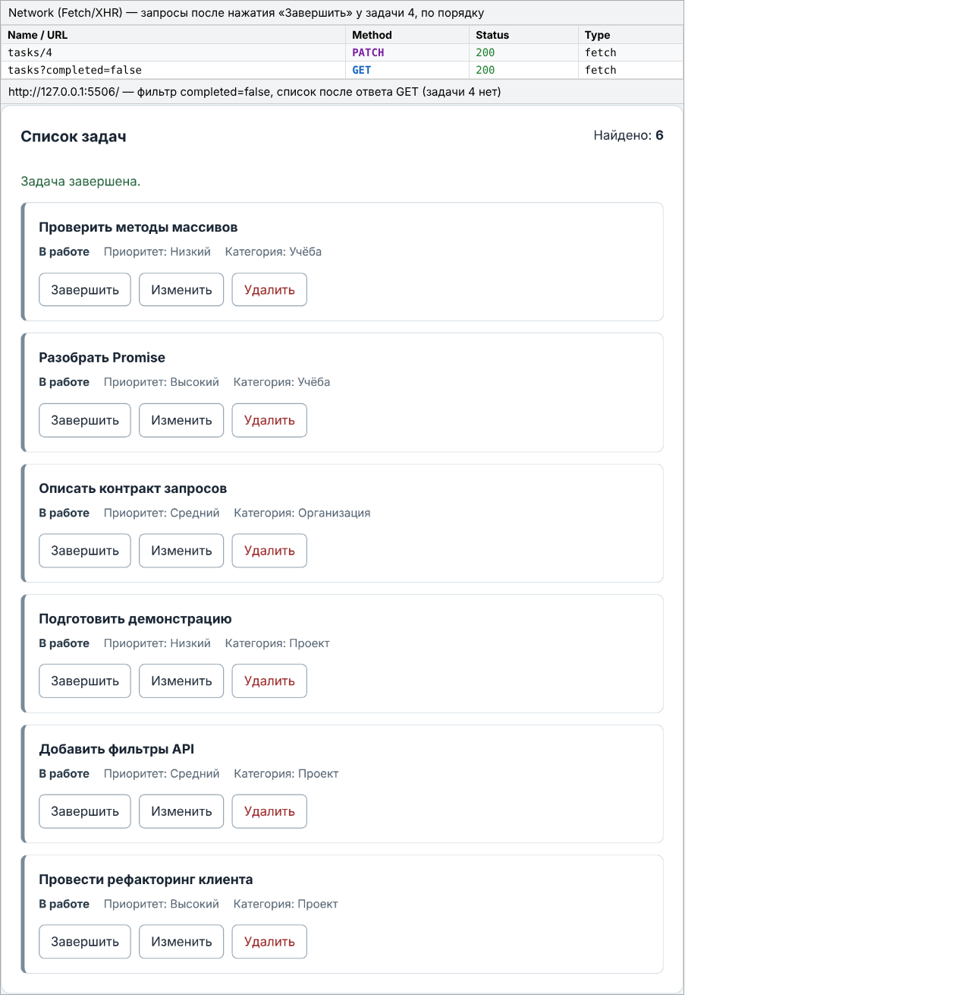
Скриншот 5. Приложение ПР6 с фильтром completed=false: после отметки задачи 4 выполненной выполнены PATCH /api/tasks/4 (200) и затем GET /api/tasks?completed=false (200); задача 4 исчезла из выборки (осталось 6 задач).

Сдача и оценивание
Загрузите файл КР2_Группа_ФамилияИО.docx на вузовскую платформу. Скриншоты показывают фактические результаты ваших запусков. На очной проверке объясните приведённый код.
За каждое задание: 1 балл — решение корректно, материалы представлены и код объяснён; 0,5 балла — проверяемое частичное выполнение; 0 баллов — выполнение не подтверждено. Итог — не более 5 баллов.

